1. 如下图所示加热器串级控制系统：
- 画出该控制系统的方框图，并说明主被控变量、副被控变量分别是什么？
- 试确定控制阀的气开、气关形式？
- 确定主、副控制器的正、反作用？
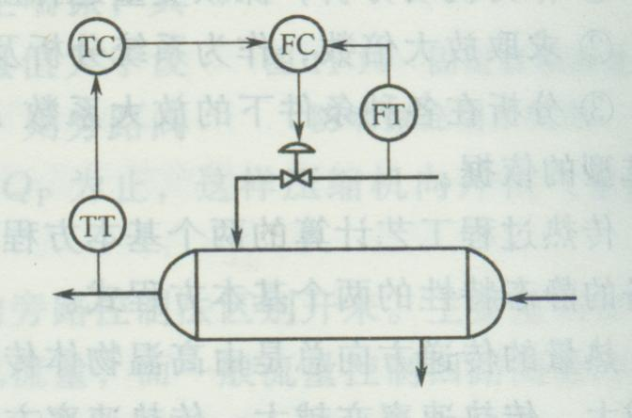

2. 为保证精馏塔提馏段重组分产品质量，
拟采用以再沸器热蒸汽流量为副变量、
提馏段灵敏板温度为主变量的串级控制方案，
工艺要求在供气中断时切断热源，试：
1）确定控制阀气开、气关特性。
2）确定控制阀的正反作用。
3）画出控制系统方块图。
4）简单说明流量副回路的主要作用。
5）确定主控制器的正反作用。
6）确定副控制器的正反作用。
7）由于扰动的影响，使蒸汽流量突然增大，简述串级控制系统如何克服该扰动。
8）由于扰动的影响，使提馏段的温度突然升高，简述串级控制系统如何克服该扰动。
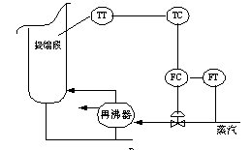

3. 如图所示的氨冷器，用液氨冷却铜液，要求出口铜液温度恒定。为保证氨冷器内有一定的汽化空间，避免液氨带入冰机造成事故，采用温度――液位串级控制。
（1）此串级控制系统的主副被控变量各是什么？
（2）试设计温度－液位串级控制系统完成该控制方案（即将图示的氨冷器控制系统示意图补充完整）；
（3）试画出温度―液位串级控制系统的方块图；
（4）确定气动调节阀的气开气关形式，并说明原因；
（5）确定主副调节器的正反作用，并说明原因。
（6）如果由于扰动的影响，使得液氨流量突然增大，试描述该控制方案的工作过程。
（7）如果由于扰动的影响，使得铜液出口温度突然升高，试描述该控制方案的工作过程。
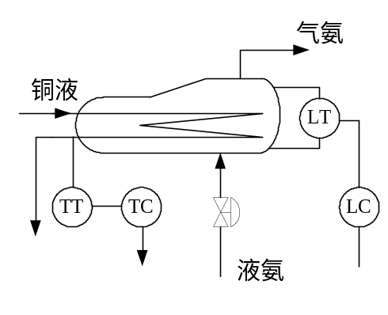

4. 有附图所示反应器，反应器温度是用冷却水控制的。
(1) 如果主要扰动是冷却水阀前压力有波动，应组成怎样的串级控制系统回路？画出控制方案。
(2) 画出采用串级控制系统时的流程图。并设控制阀是气开式，那么，两个控制器分别应选正作用还是反作用，为什么？
(3) 如果控制阀为气关式，两个控制器的正反作用是否需要改变
冷却水
进料
出料
TT
5. 某精馏塔的塔顶控制方案如图所示，试分析回答：
- 该方案属于什么控制系统，其控制目的是什么？
- 画出系统方块图；
- 为保证精馏塔的正常操作，回流液不允许中断，试确定调节阀的气开、气关型式；
- 确定调节器TC和FC的正、反作用。
